ТП – Лабораторная работа №1
Отчет
По условию лабораторной установил рабочую среду Modelio, после чего создал первый проект и диаграмму:
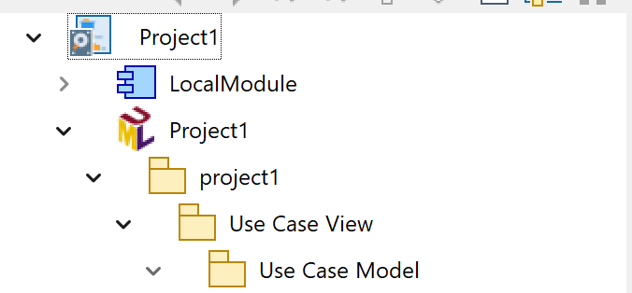

Добавил всех нужные действующие лица, варианты использования и связи:
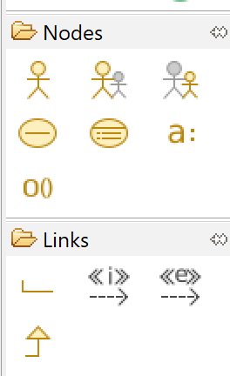

(Делал сразу с пользователем)
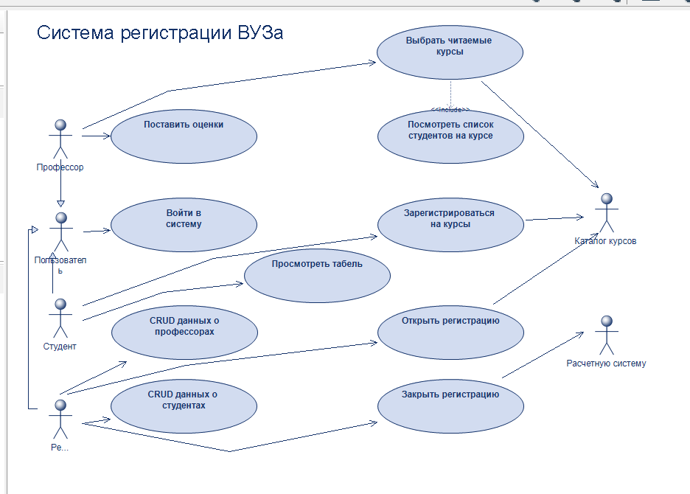
Добавил надпись и выделил область вариантов использования:
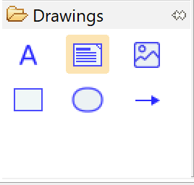
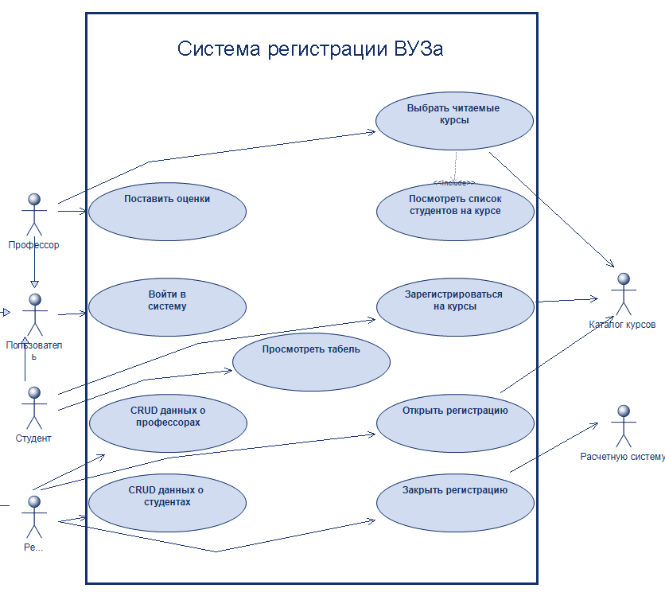

Добавил описания вариантов использования:

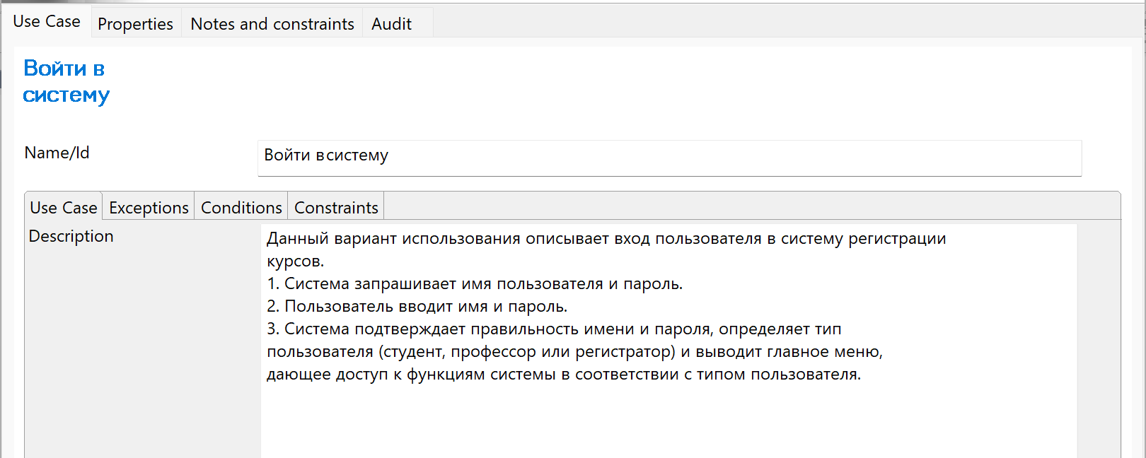

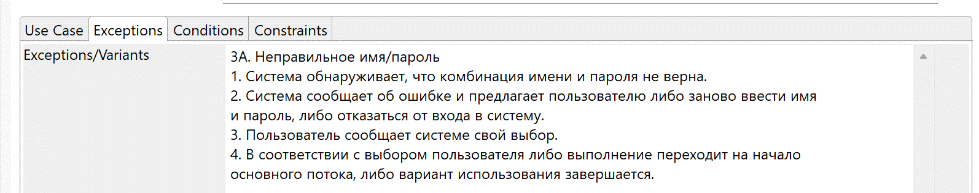

Король Д.Е.
Группа №8А

